**Федеральное государственное автономное образовательное учреждение высшего образования**

**«Санкт-Петербургский национальный исследовательский**

**университет информационных технологий, механики и оптики»**

*Факультет программной инженерии и компьютерной техники*

Лабораторная работа №1

"Перевод чисел между различными системами счисления"

Вариант 18

Выполнила: Нестеренко К.М.

Группа: Р3116

Преподаватель: Машина Е.А.

2022г.

Санкт-Петербург

Оглавление

Задание3

Основные этапы вычисления3

Вывод7

Список использованной литературы8

**Задание**

Перевести число "А", заданное в системе счисления "В", в систему счисления "С".

**Основные этапы вычисления**

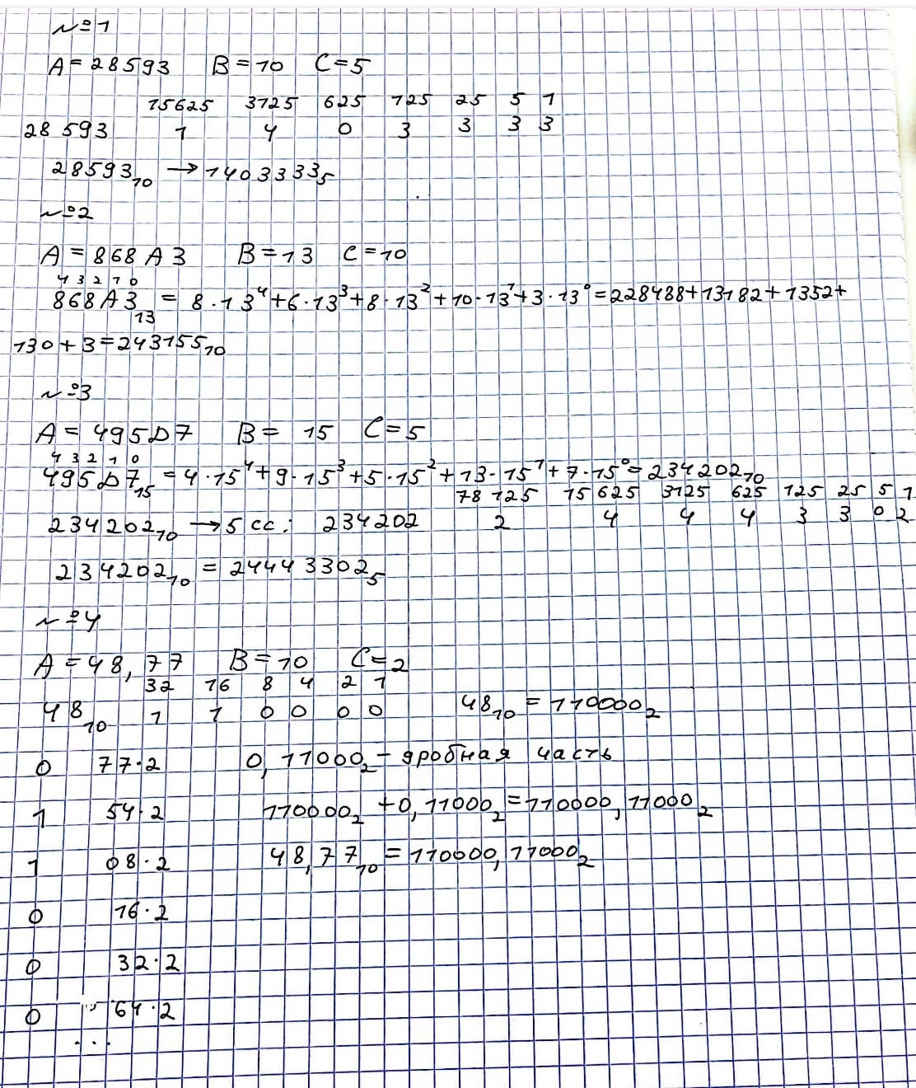

*Рисунок 1*

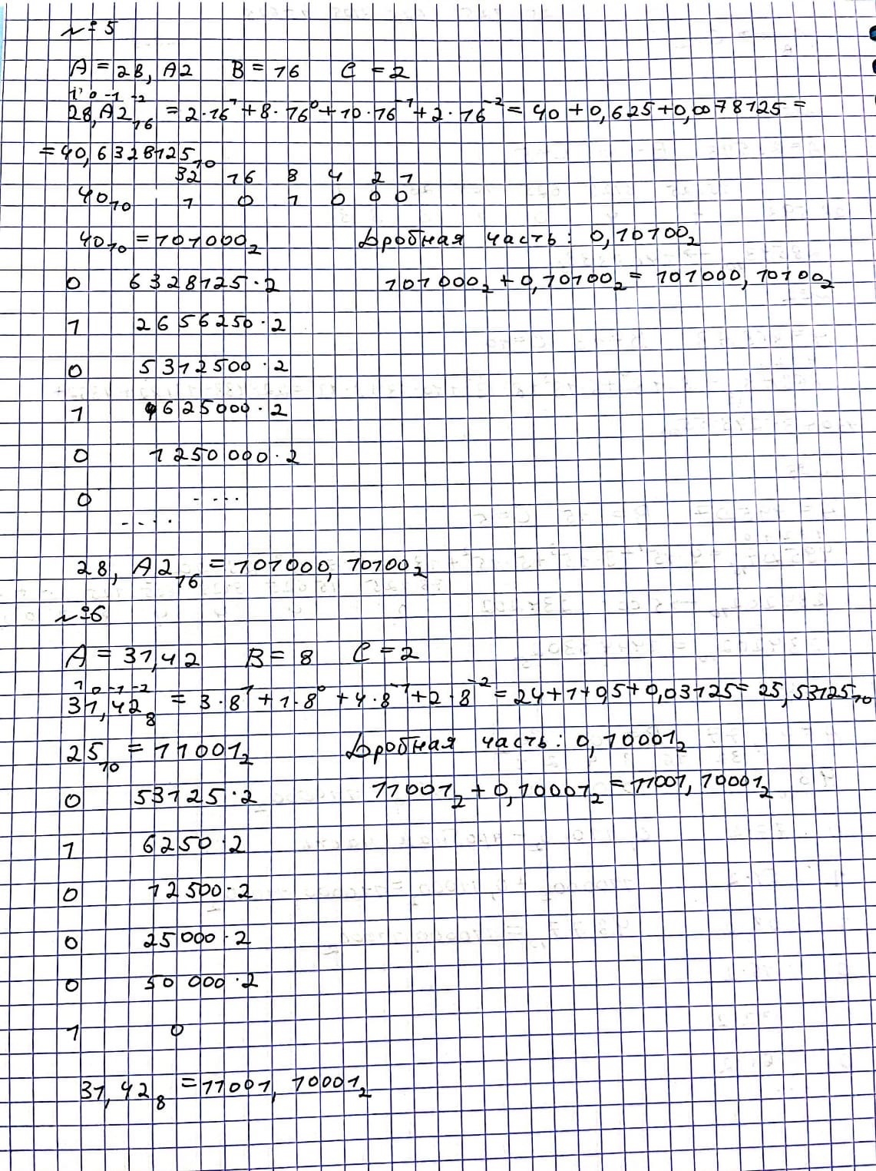

*Рисунок 2*

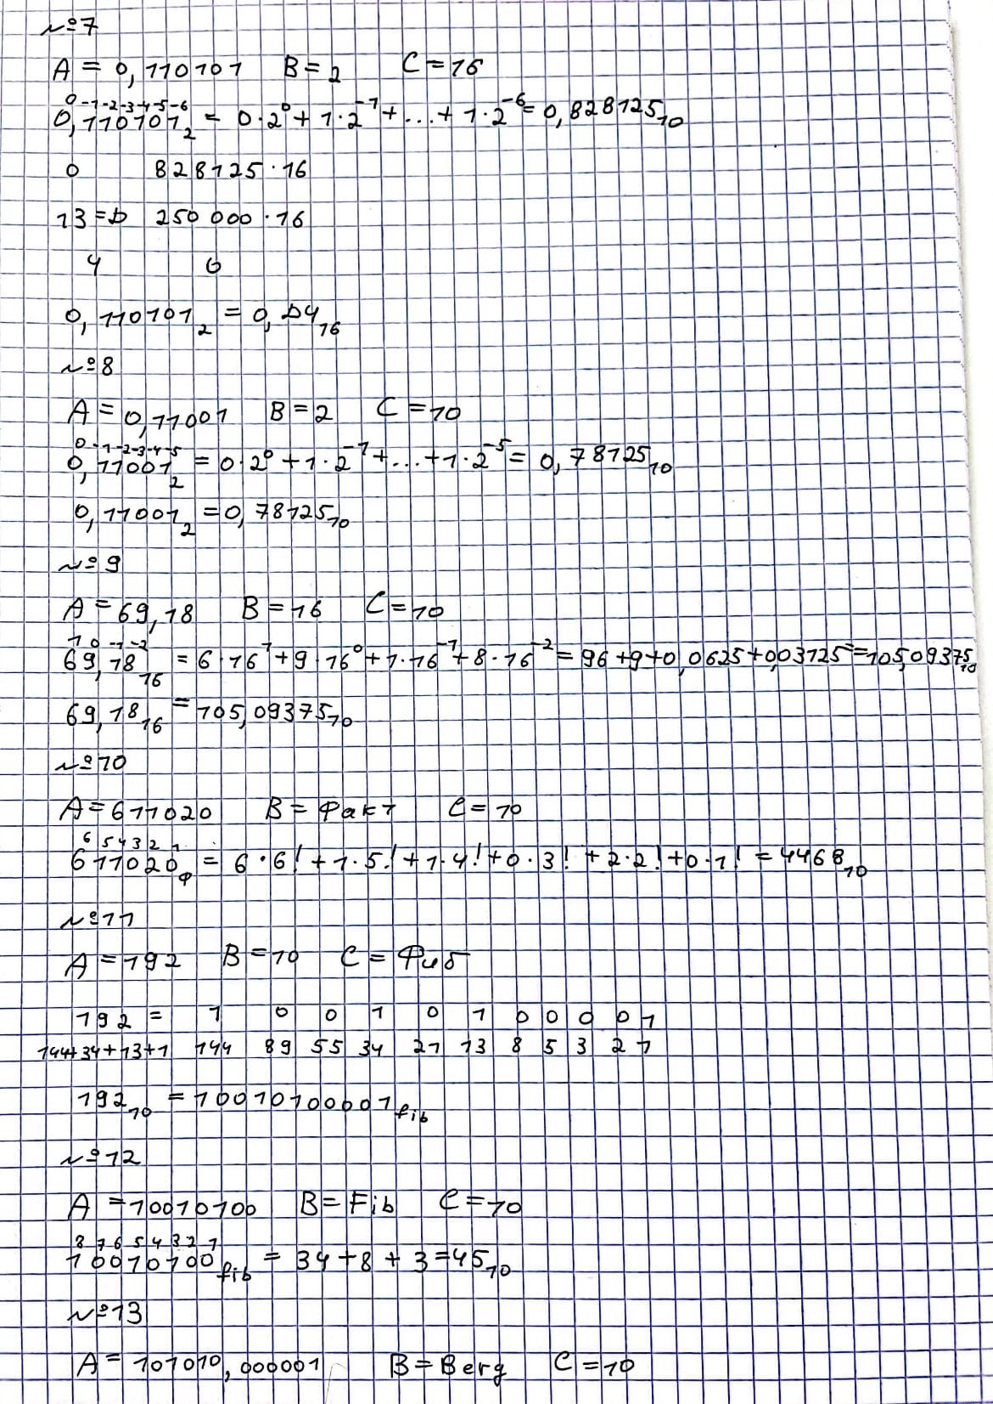

*Рисунок 3*

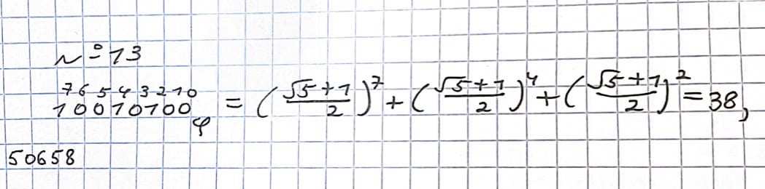

*Рисунок 4*

**Вывод**

В процессе выполнения лабораторной работы я ознакомилась с различными системами счисления и способами перевода в них.

**Список использованной литературы**

1. <https://algoprog.ru/>
2. <https://habr.com/ru/all/>